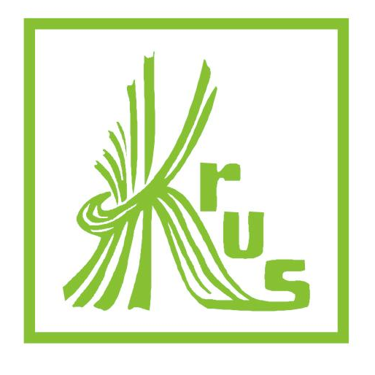

Kasa Rolniczego Ubezpieczenia Społecznego

Placówka Terenowa w Dąbrowie Tarnowskiej

Al. Wolności 16, 33-200 Dąbrowa Tarnowska tel. (14) 642 33 19, fax. (14) 642 33 77
www.krus.gov.pl, e-mail : dabrowatarnowska@krus.gov.pl

Dąbrowa Tarnowska, 02.08.2016 r.

Szanowni Państwo!

Placówka Terenowa KRUS w Dąbrowie Tarnowskiej, w związku z napływającymi sygnałami o niedostarczeniu przekazów z wysokością składek należnych do opłacenia za III kwartał 2016 r. na ubezpieczenie społeczne i zdrowotne rolników uprzejmie informuje, że wysokość składek oraz numer rachunku bankowego, na który należy dokonać wpłat nie uległy zmianie.
Wysokość składek na ubezpieczenie społeczne rolników w II i III kwartale 2016 r.
Status  ubezpieczonego  i wielkość  gospodarstwa  rolnego | Wysokość składki na ubezpieczenie w zł
Status  ubezpieczonego  i wielkość  gospodarstwa  rolnego | emerytalno-rentowe |  |  |  | wypadkowe, chorobowe,  macierzyńskie |  | Składki  łącznie  od jednego  ubezpieczonego  kwartalnie
Status  ubezpieczonego  i wielkość  gospodarstwa  rolnego | podstawowa  składka  miesięczna | dodatkowa  składka  miesięczna | razem składka  miesięczna  (2+3) | kwartalnie | składka  miesięczna | kwartalnie | Składki  łącznie  od jednego  ubezpieczonego  kwartalnie
1 | 2 | 3 | 4 | 5 | 6 | 7 | 8
I. Rolnik prowadzący gospodarstwo rolne
do 50 ha | 88,00 | 0,00 | 88,00 | 264,00 | 42,00 | 126,00 | 390,00
powyżej 50 ha  do 100 ha | 88,00 | 106,00 | 194,00 | 582,00 | 42,00 | 126,00 | 708,00
powyżej 100 ha  do 150 ha | 88,00 | 212,00 | 300,00 | 900,00 | 42,00 | 126,00 | 1 026,00
powyżej 150 ha do 300 ha | 88,00 | 318,00 | 406,00 | 1 218,00 | 42,00 | 126,00 | 1 344,00
powyżej 300 ha | 88,00 | 424,00 | 512,00 | 1 536,00 | 42,00 | 126,00 | 1 662,00
Domownik (w każdej grupie obszarowej gospodarstwa rolnego) | 88,00 | 0,00 | 88,00 | 264,00 | 42,00 | 126,00 | 390,00
II. Rolnik prowadzący pozarolniczą działalność gospodarczą i gospodarstwo rolne
do 50 ha | 176,00 | 0,00 | 176,00 | 528,00 | 42,00 | 126,00 | 654,00
powyżej 50 ha  do 100 ha | 176,00 | 106,00 | 282,00 | 846,00 | 42,00 | 126,00 | 972,00
powyżej 100 ha  do 150 ha | 176,00 | 212,00 | 388,00 | 1 164,00 | 42,00 | 126,00 | 1 290,00
powyżej 150 ha  do 300 ha | 176,00 | 318,00 | 494,00 | 1 482,00 | 42,00 | 126,00 | 1 608,00
powyżej 300 ha | 176,00 | 424,00 | 600,00 | 1 800,00 | 42,00 | 126,00 | 1 926,00
Domownik prowadzący pozarolniczą działalność gospodarczą  (w każdej grupie obszarowej  gospodarstwa rolnego) | 176,00 | 0,00 | 176,00 | 528,00 | 42,00 | 126,00 | 654,0

